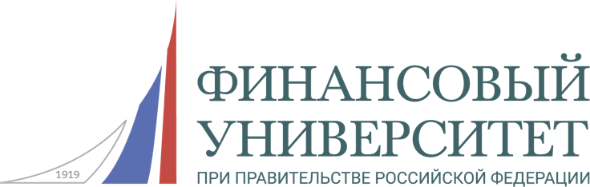

Федеральное государственное образовательное бюджетное учреждение высшего образования

**Финансовый университет при Правительстве Российской Федерации**

Департамент анализа данных, принятия решений и финансовых технологий

Контрольная работа

**Вариант 12**

Выполнил:

Студент группы ПИ18-1

Факультета прикладной математики

и информационных технологий

**Гриднев Дмитрий Владимирович**,

Преподаватель:

**Городецкая Ольга Юрьевна**

Москва 2020

**Введение**

Организация ООО "Оникс-М" заключила с организацией ООО "Трэвел" договор на приобретение электронных авиабилетов и железнодорожных билетов для своих сотрудников. В апреле через ООО "Трэвел" организация приобрела два электронных авиабилета и два электронных железнодорожных билета для сотрудника, направляемого в командировку:

· 05.04.2019 перечислена предоплата за билеты;

· 06.04.2019 ООО "Трэвел" направило на электронную почту организации два электронных авиабилета по цене 7 080 руб. (в т.ч. НДС 20% – 1180 руб.) за билет и два электронных железнодорожных билета по цене 1 800 руб. (в т.ч. НДС 20% – 300 руб.) за билет; подписан акт об оказанных услугах и выставлен счет-фактура.

**Согласно учетной политике организации:**

· электронные билеты учитываются на сч. 50.03 "Денежные документы";

· НДС с авансов к вычету не принимается;

· организация использует общую систему налогообложения (ОСН), применяет метод начисления и ПБУ 18/02.

По возвращении из командировки сотрудник предоставил авансовый отчет, к которому приложил две маршрут-квитанции и два посадочных талона по авиаперелету, а также два контрольных купона по железнодорожной перевозке. В маршрут-квитанциях и контрольном купоне НДС выделен отдельной строкой по ставке 20%.

**Технические особенности:**

· Договор с посредником в программе необходимо отразить двумя разными элементами справочника "Договоры" (указав одинаковые номера и даты):

o с видом "Прочее" для оплаты и получения билетов в качестве денежных документов;

o с видом "С поставщиком" для оплаты и отражения вознаграждения посреднику (сервисного сбора).

**Выполнить следующие операции:**

· Перечислена предоплата посреднику за билеты и за услуги по бронированию билетов (док. Платежное поручение, Списание с расчетного счета)

· Получены два электронных авиабилета и два электронных железнодорожных билета (док. Поступление денежных документов)

· Учтены услуги посредника (док. Поступление (акт, накладная))

· Распечатки маршрут-квитанции электронных авиабилетов и распечатки контрольных купонов электронных железнодорожных билетов переданы сотруднику (док. Выдача денежных документов)

· Принят к учету утвержденный авансовый отчет (док. Авансовый отчет)

· Сформировать отчеты: ОСВ, ОСВ по счету, Анализ субконто, Книга покупок и др.

В рамках данной работы, мы выдадим денежные средства на командировочные расходы сотруднику “Гриднев Дмитрий Владимирович”. В качестве расходов будут 4 билета, 2 из которых это авиабилеты и еще 2 это ЖД билеты. После этого мы получим отчеты о проведенных операциях.

**Практическая часть**

**Создам организацию и контрагента**

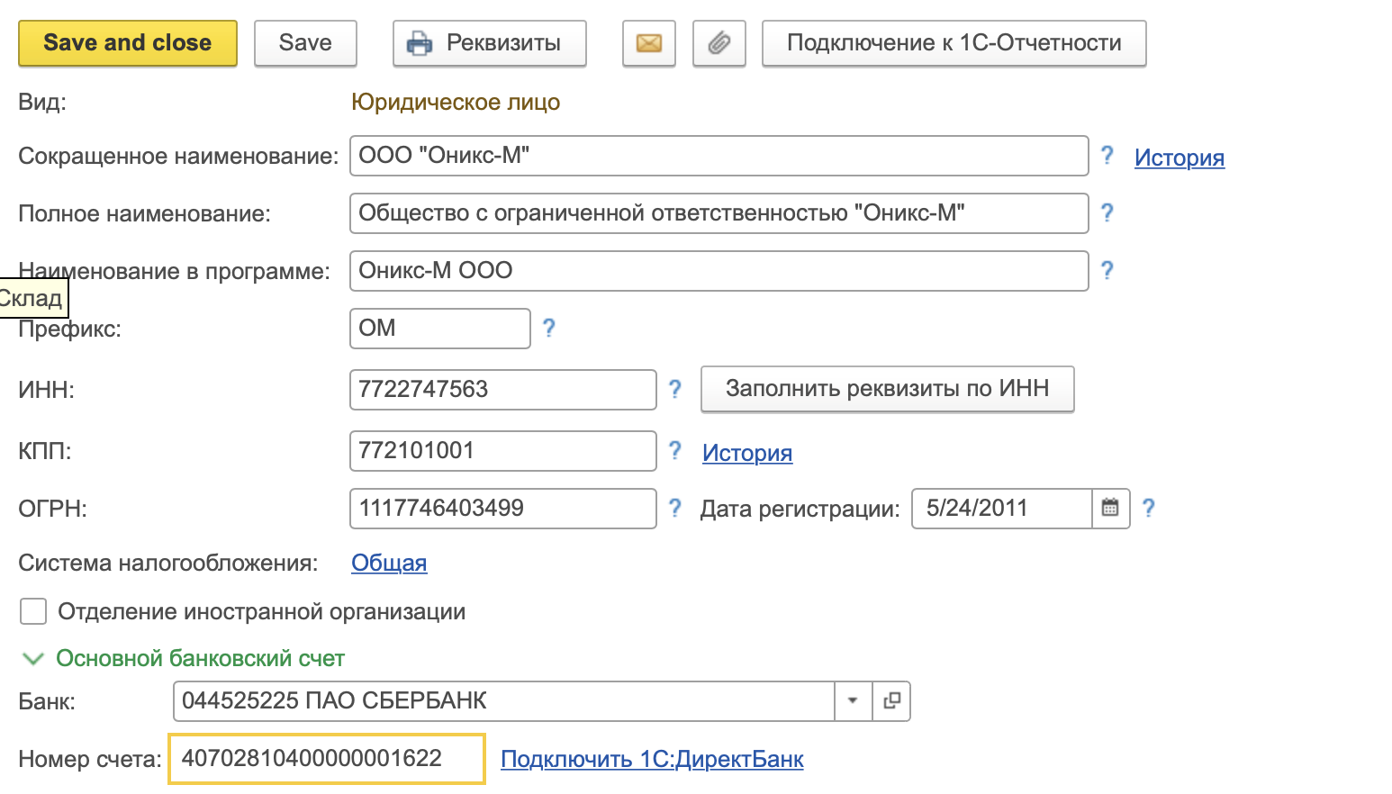

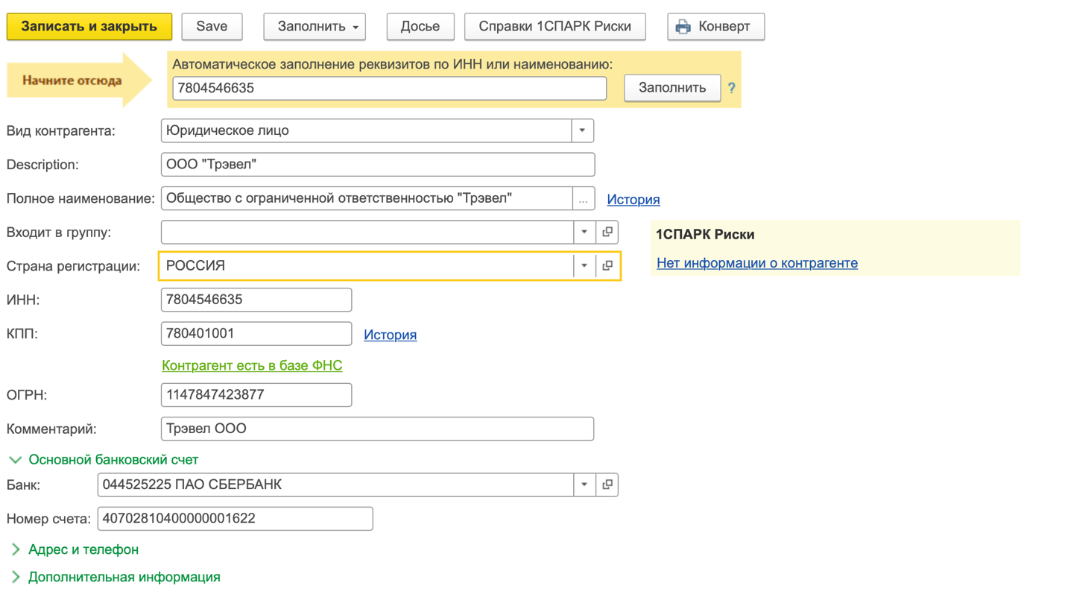

**· 05.04.2019 перечислена предоплата за билеты;**

*Перечислена предоплата посреднику за билеты и за услуги по бронированию билетов (док. Платежное поручение, Списание с расчетного счета)*

Банк => Банковские выписки => Списание

Создадим договор

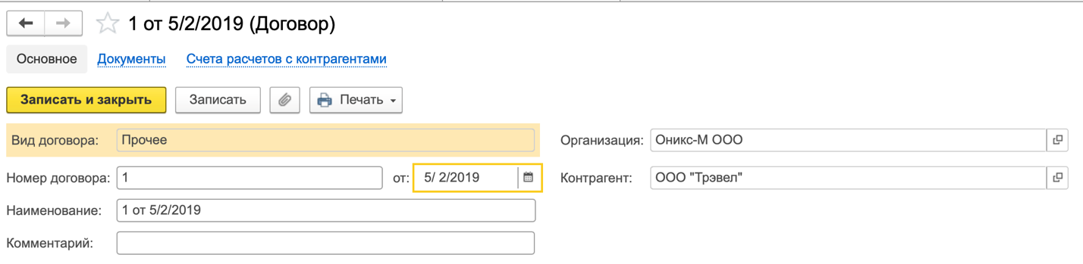

Для автоматической подстановки в документы счета 76.05 "Расчет с прочими поставщиками и подрядчиками" изменим счета расчетов с контрагентами

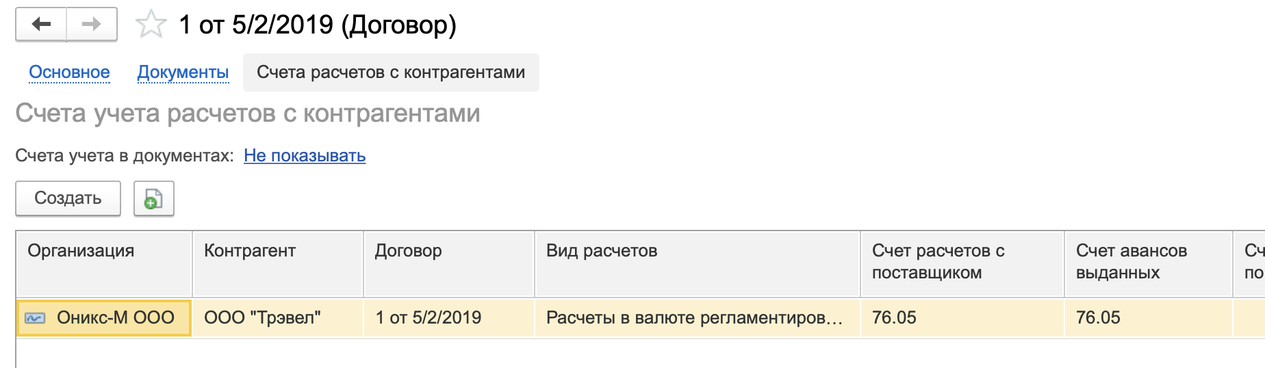

Два электронных авиабилета по цене 7 080 руб. * 2 + два электронных железнодорожных билета по цене 1 800 руб. * 2 = **17760 руб**. – сумма списания с Р/С для предоплаты за билеты посреднику.

1180 руб. * 2 + 300 руб. * 2 = **2960 руб.** – НДС

Результат проведения документа:

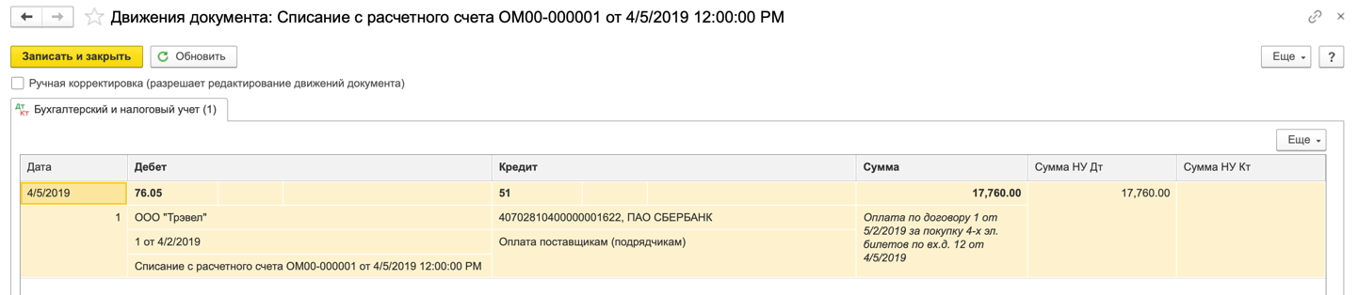

**· 06.04.2019 ООО "Трэвел" направило на электронную почту организации два электронных авиабилета по цене 7 080 руб. (в т.ч. НДС 20% – 1180 руб.) за билет и два электронных железнодорожных билета по цене 1 800 руб. (в т.ч. НДС 20% – 300 руб.) за билет; подписан акт об оказанных услугах и выставлен счет-фактура.**

*Получены два электронных авиабилета и два электронных железнодорожных билета (док. Поступление денежных документов)*

Банк => Денежные документы => Поступление

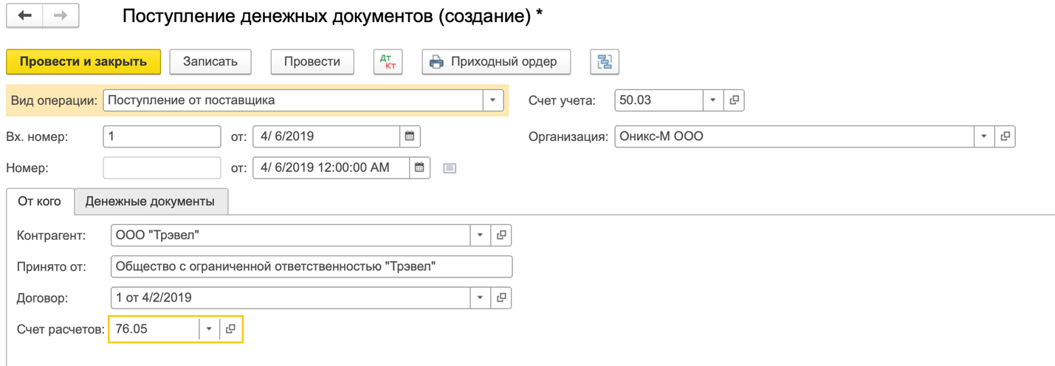

Создаем договор для учета электронных билетов

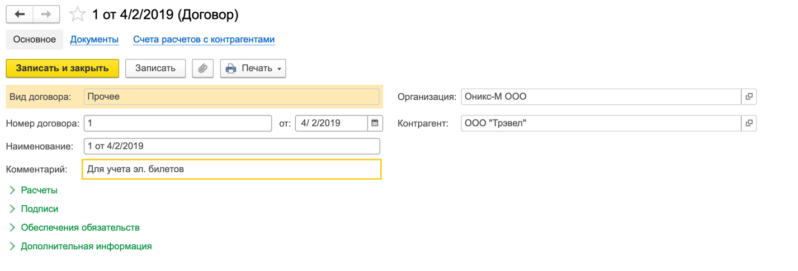

Создаем документы, описывающие стоимость билетов включая НДС.

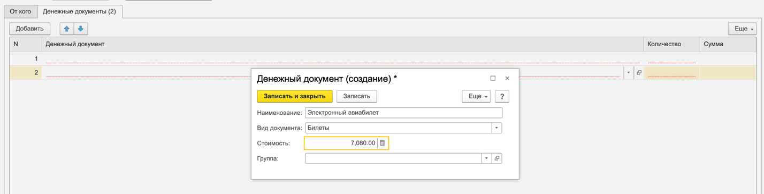

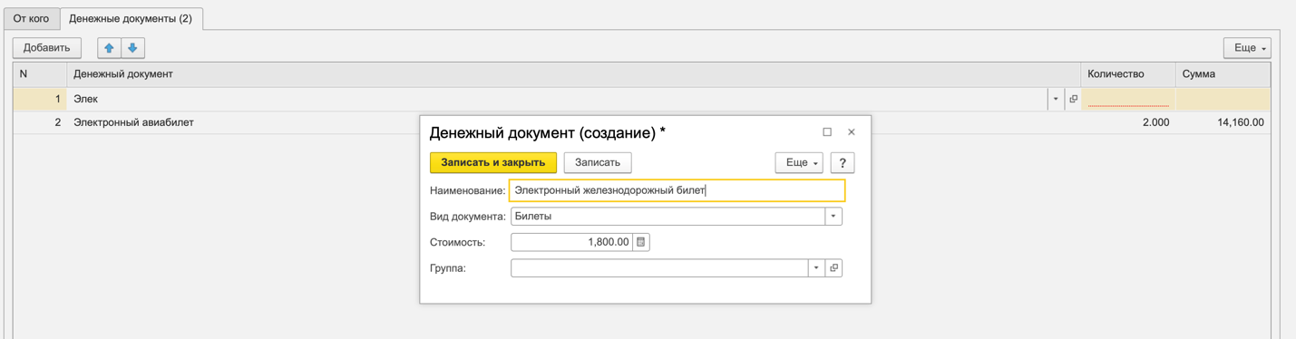

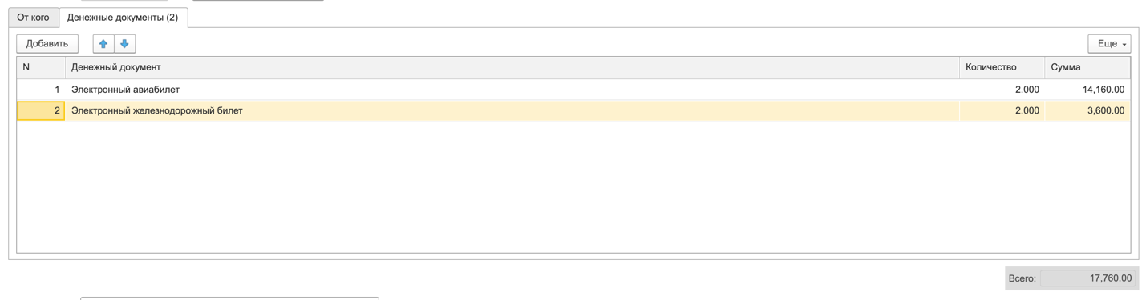

Проводим документ

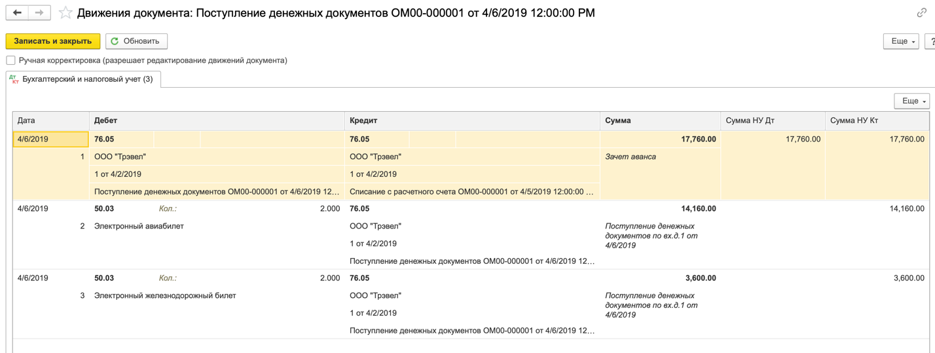

**· Распечатки маршрут-квитанции электронных авиабилетов и распечатки контрольных купонов электронных железнодорожных билетов переданы сотруднику (док. Выдача денежных документов)**

Банк => Выдача денежных документов => Создать

Создадим подотчетное лицо. Создам себя, ибо не указано кому мы выдаем деньги.

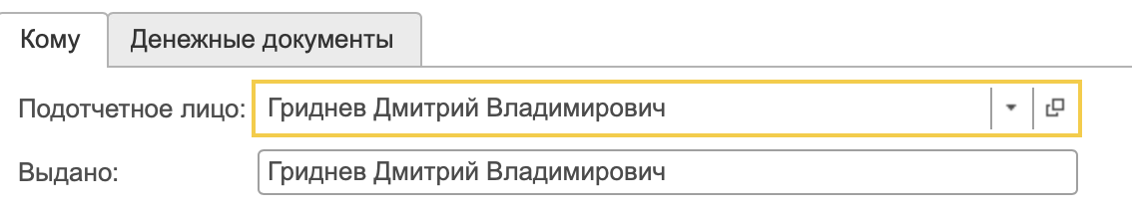

Далее создадим документы, которые описывают на что выдаются средства.

Так как мы уже создали их, нам не требуется заполнять все поля заново.

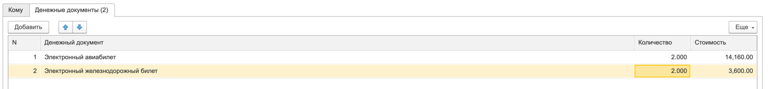

Записываем документ и делаем проводку.

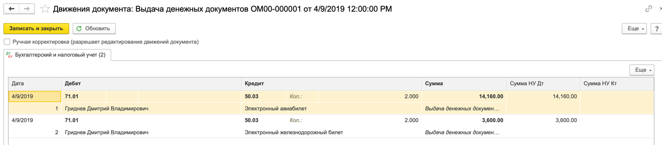

**· Принят к учету утвержденный авансовый отчет (док. Авансовый отчет)**

Банк => Авансовые отчеты => Создать

Заполняем основную информацию

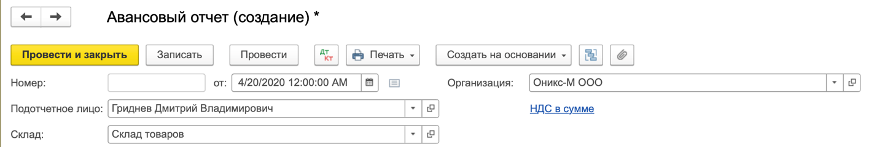

На вкладке “Авансы”, выбираем наш документ, с помощью которого оформляли выдачу билетов сотруднику “Гриднев Дмитрий Владимирович”

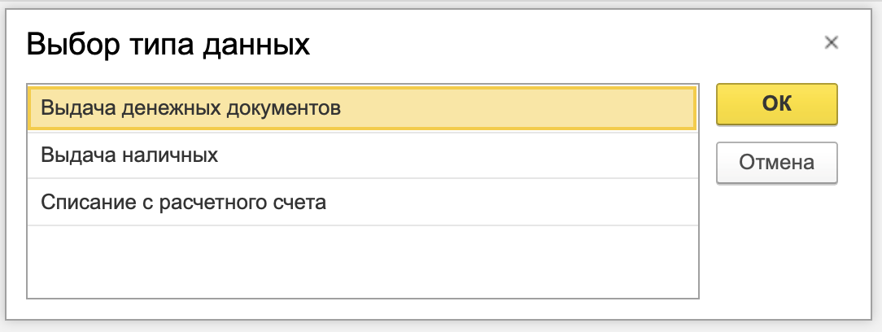 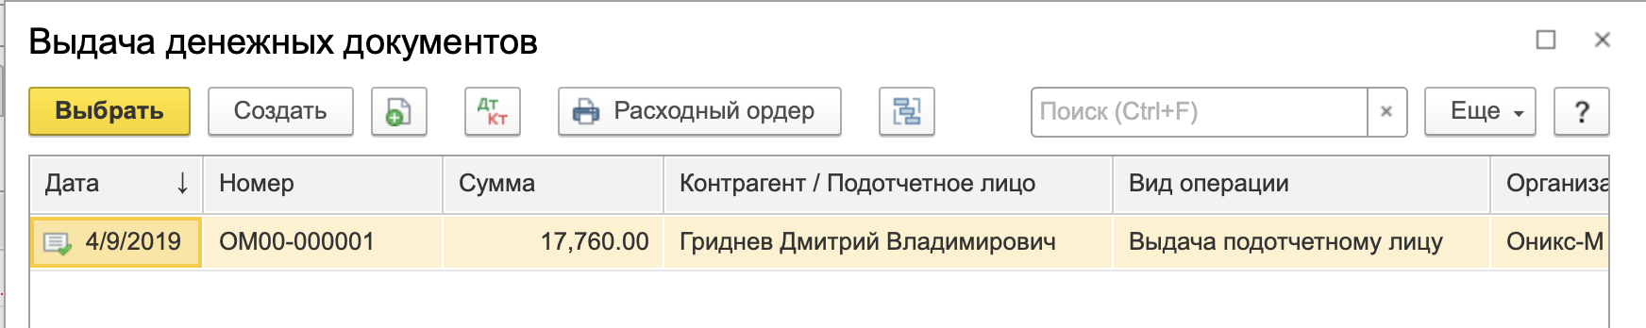

Во вкладке “Прочее” вписываем данные наших билетов.

Документ заполняем из предоставленных документов. Я проставил случайный номер и дату.

Номенклатуру выбираем в соотвестивии с типом.

Выбираем поставщика, который продавал билеты.

В колонках СФ и БС ставим галочку, которая говорит о том, что это бланк строгой отчетности.

Реквизиты счета-фактуры проставятся сами.

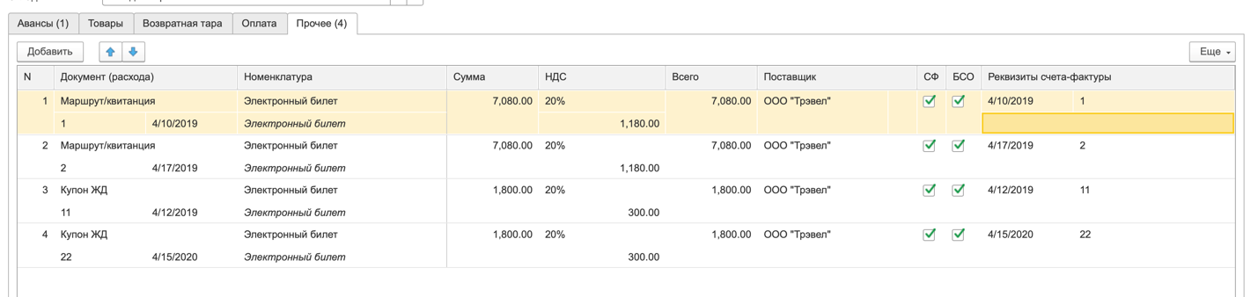



Записываеми распечатываем документ.

**· Сформировать отчеты: ОСВ, ОСВ по счету, Анализ субконто, Книга покупок и др.**

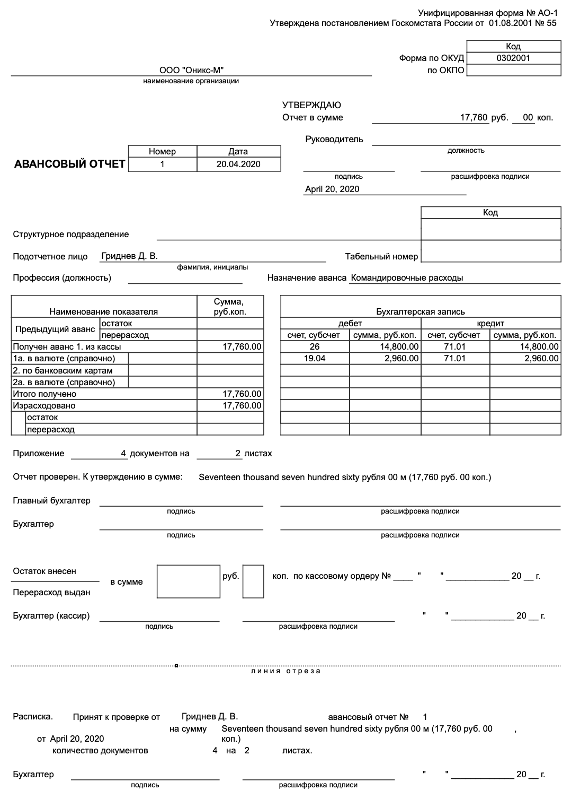

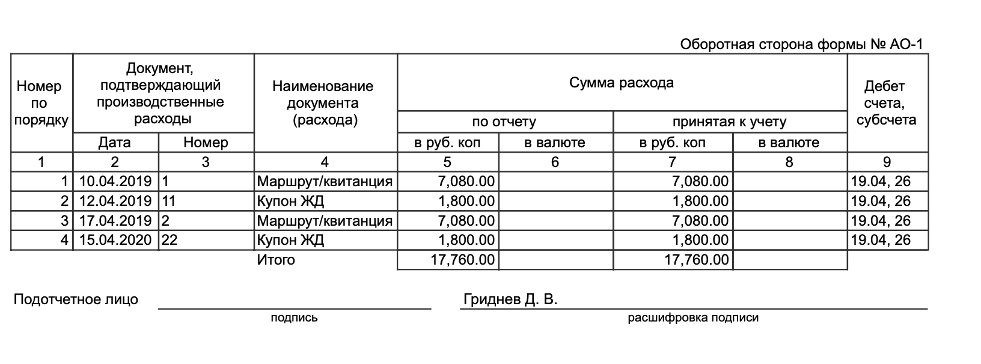

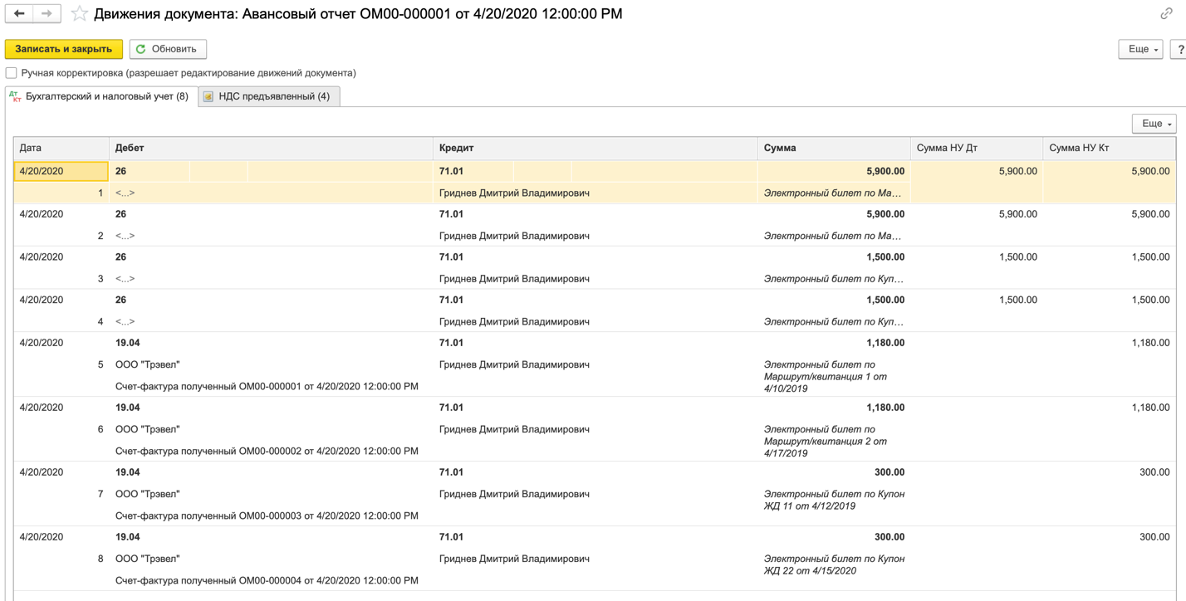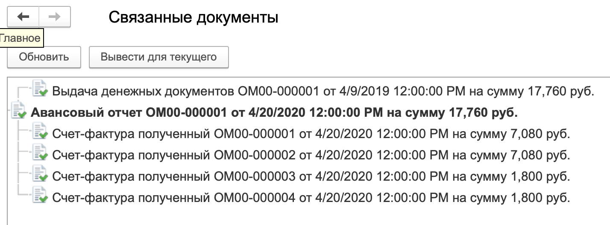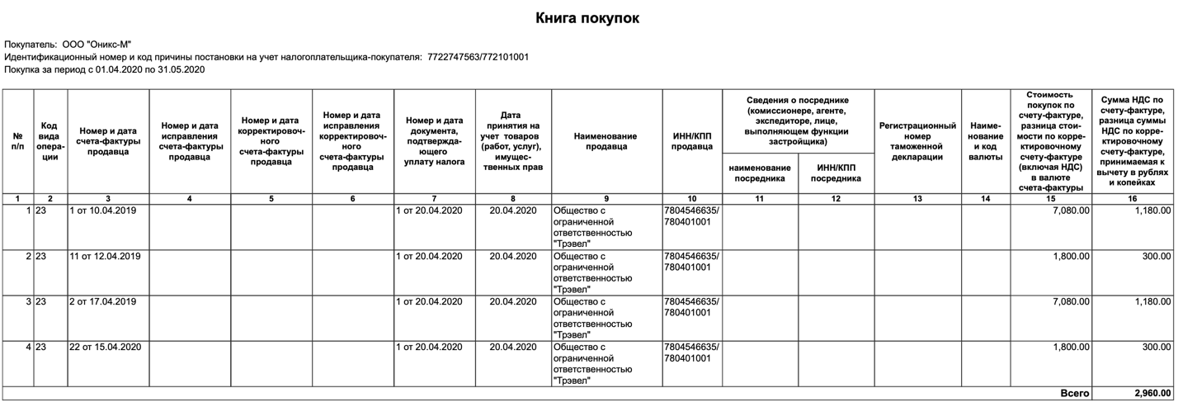

Я не совсем понял почему выбрался 26 счет.

